Составитель: А.А.Бондаренко

***Знакомство с историей города***

***«Наш город»***

**Выпуск №1**

**В нашем выпуске:**

* **Памятник Гуляющим собачкам**
* **Памятник Студентам**
* **Памятник Кошельку**

Мы живём в замечательном городе, с прекрасными парками, красивыми Карасунскими озёрами, уникальными старинными особняками и своей, особенной, историей. А знаем ли мы наш город? Знакомы ли нам его древние улочки, церквушки с золотыми куполами, потаённые места в зелёных парках, памятники и, наконец, люди. Да, да, именно люди, те самые, что творили историю нашего города, те, что жили на соседней улице и быть может, знакомые вам лично. Давайте же попытаемся пройтись по страничкам истории нашего города, в котором прошлое давно переплелось с настоящим и вспомнить то, что давно позабыто, познакомиться с тем чего не знали. Быть может, это доставит нам не только радость, но и появится чувство гордости за наш «маленький Париж» - Краснодар. И начнём мы наше знакомство с самых необычных, даже забавных памятников, например, памятник «Гуляющим собачкам».

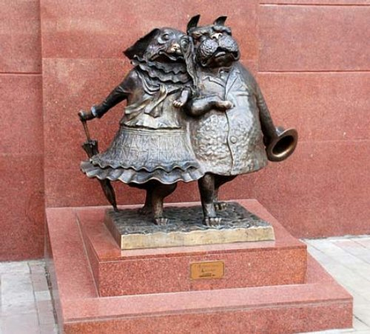

Скульптурная композиция двух влюбленных собачек на углу улиц Красная и Мира в Краснодаре, стала подарком городу на 215-й день рождения. Торжественное открытие памятника состоялось 30 сентября 2007 года.

Автора проекта - скульптор Валерий Пчелин, по его замыслу две собачки разного пола символизируют влюбленную пару – он и она – встретились на первом свидании под зданием с часами, на углу улиц Мира и Красная, и пошли гулять, взявшись за руки. Скульптура также напоминает о творчестве поэта Владимира Маяковского, который в одном из своих стихотворений называл Краснодар “собачкиной столицей”.

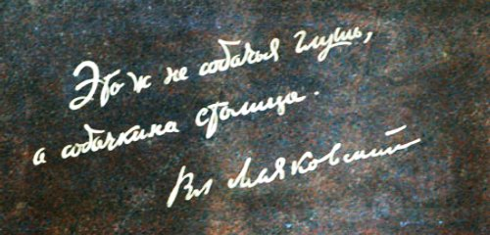

«Краснодар»1926г

Северяне вам наврали

о свирепости февральей:

про метели, про заносы,

про мороз розовоносый.

Солнце жжёт Краснодар,

Словно щёк краснота,

Красота!

Вымыл всё февраль

И вымел-

Не февраль, а прачка,

И гуляет мостовыми

Разная собачка

Подпрыгивают фоксы,

Показывают фокусы,

Кроме лапок,

Вся как вакса,

Низко пузом

Стелется,

Волочит вразвалку

Такса

Длинненькое тельце.

Бегут, трусят

Дворняжечки-

Мохнатенькие ляжечки.

Лайка лает,

Взвивши нос,

На прохожих Ванечек

Пёс такой

Уже не пёс,

Это одуванчик.

Легаши, сеттера,

Мопсики, эцтера.

Даже если пара луж,

В лужах сотня солнц ютится.

Это ж не собачья глушь

А собачкина столица!

А совсем недавно, в нашем городе появился **Памятник ко** [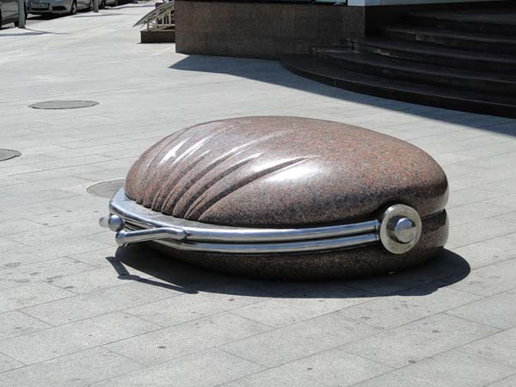](http://foretime.ru/wp-content/uploads/2011/04/koshelek-krasnodar01.jpg)

Памятник кошельку выполнен из гранита и нержавеющей стали. Говорят, что есть похожий кошелек в Мельбурне, но думаю, что тут не будет плагиата, т.к. еще в наше время у редких бабушек можно увидеть такие кошельки. Раньше просто других не было.

А со временем именно эта модель кошелька стала ассоциироваться с бережливостью и накопительством, т.к. наши бабушки и дедушки, пройдя годы войны, перестройку, научились ценить свои накопления. Чтобы понять и прочувствовать это, достаточно хоть один раз увидеть, как расплачивается бабулька в магазине. Многие могут посчитать, что это от малости пенсии, скудности содержания, но вы будете не правы. Я не хочу сказать, что пенсии огромные, я о том, что на примере своих бабушек и дедушек, много раз видел, как они просто копят, т.к. им на себя уже и не надо ничего тратить. А все накопленное отдают детям и внукам.

Поэтому решение в городе установить такой необычный памятник очень хороший символ для бюджета города. Все мы во что-нибудь да верим. А здесь получается, что сам город пытается поверить, что деньги и впредь не будут его миновать и он сможет их сохранить.

**Евгений Евтушенко**

**«Я кошелек» 1955г**

Я кошелек.

Лежу я на дороге.

Лежу один посередине дня.

Я вам не виден, люди.

Ваши ноги

идут по мне и около меня.

Да что, вы

ничего не понимаете?!

Да что, у вас, ей-богу,

нету глаз?!

Та пыль,

что вы же сами поднимаете,

меня скрывает,

хитрая,

от вас.

Смотрите лучше.

Стоит лишь вглядеться,

я все отдам вам,

все, чем дорожил.

И не ищите моего владельца -

я сам себя на землю положил.

Не думайте,

что дернут вдруг за ниточку,

и над косым забором невдали

увидите какую-нибудь Ниночку,

смеющуюся:

"Ловко провели!"

Пускай вас не пугает смех стыдящий

и чьи-то лица где-нибудь в окне...

Я не обман.

Я самый настоящий.

Вы посмотрите только, что во мне!

Я одного боюсь,

на вас в обиде:

что вот сейчас,

посередине дня,

не тот, кого я жду,

меня увидит,

не тот, кто надо,

подберет меня.

.

А вот ещё один замечательный, и тоже новый, **памятник Студентам.**

[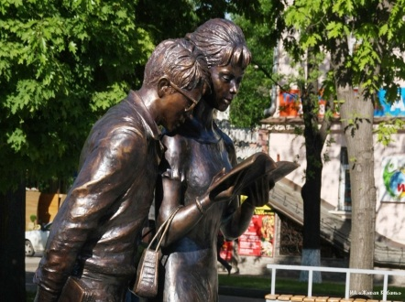](http://www.livekuban.ru/files/paper/shuik.jpg)

На главной городской улице Красной, перед зданием Кубанского технологического университета, открыли памятник героям легендарной комедии Леонида Гайдая "Оперaция "Ы" и другие приключения Шурика" - студентам Шурику и Лиде. Идею монумента читающих конспект перед экзаменом студентов предложил при посещении родного вуза губернатор Александр Ткачев. Ее сразу подхватили власти города и объявили конкурс на лучший эскиз памятника студенчеству.

Победили в нем краснодарские скульпторы Алан Карнаев и Валерий Пчелин. Чтобы разработать макет и отлить фигуры в бронзе, им потребовалось более полугода.

Бронзовые Шурик и Лида студенты будто шагают по бульвару напротив здания университета рядом с прохожими. По задумке скульпторов, студенты как раз проходят по бронзовому люку. Его-то и вмонтировали в булыжную мостовую бульвара. Высота бронзовой скульптуры - 185 сантиметров.

У нового памятника студенчеству уже появилась своя легенда. Так, чтобы успешно сдать экзамен, надо приложить свои конспекты к конспектам Лиды и Шурика.

**Эдуард Асадов**

**«Студенты»**

Проехав все моря и континенты,

Пускай этнограф в книгу занесет,

Что есть такая нация - студенты,

Веселый и особенный народ!

Понять и изучить их очень сложно.

Ну что, к примеру, скажете, когда

Все то, что прочим людям невозможно,

Студенту - наплевать и ерунда!

Вот сколько в силах человек не спать?

Ну день, ну два... и кончено! Ломается!

Студент же может сессию сдавать,

Не спать неделю, шахмат не бросать

Да плюс еще влюбиться ухитряется.

А сколько спать способен человек?

Ну, пусть проспит он сутки на боку,

Потом, взглянув из-под опухших век,

Вздохнет и скажет:- Больше не могу!

А вот студента, если нет зачета,

В субботу положите на кровать,

И он проспит до следующей субботы,

А встав, еще и упрекнет кого-то:

- Ну что за черти! Не дали поспать!

А сколько может человек не есть?

Ну день, ну два... и тело ослабело...

И вот уже ни встать ему, ни сесть,

И он не вспомнит, сколько шестью шесть,

А вот студент - совсем другое дело.

Коли случилось "на мели" остаться,

Студент не поникает головой.

Он будет храбро воздухом питаться

И плюс водопроводною водой!

Что был хвостатым в прошлом человек -

Научный факт, а вовсе не поверье.

Но, хвост давно оставя на деревьях,

Живет он на земле за веком век.

И, гордо брея кожу на щеках,

Он пращура ни в чем не повторяет.

А вот студент, он и с хвостом бывает,

И даже есть при двух и трех хвостах!

Что значит дружба твердая, мужская?

На это мы ответим без труда:

Есть у студентов дружба и такая,

А есть еще иная иногда.

Все у ребят отлично разделяется,

И друга друг вовек не подведет.

Пока один с любимою встречается,

Другой идет сдавать его зачет...

Мечтая о туманностях галактик

И глядя в море сквозь прицелы призм,

Студент всегда отчаянный романтик!

Хоть может сдать на двойку романтизм.

Да, он живет задиристо и сложно,

Почти не унывая никогда.

И то, что прочим людям невозможно,

Студенту - наплевать и ерунда!

И, споря о стихах, о красоте,

Живет судьбой особенной своею.

Вот в горе лишь страдает, как и все,

А может, даже чуточку острее...

Так пусть же, обойдя все континенты,

Сухарь этнограф в труд свой занесет.

Что есть такая нация - студенты,

Живой и замечательный народ!

Мы прошлись всего лишь по трём улицам нашего города, познакомились всего лишь с тремя занимательными памятниками, а сколько ещё впереди хорошо забытого старого и нового, такого интересного и познавательного, волнующего и увлекательного! Так может быт,ь ближайший выходной вместе со своими детьми стоит сходить к памятнику Гуляющим собачкам, или к памятнику Студентам, а может быть и к памятнику Кошельку? И не только показать, но и рассказать ребятишкам их истории. И поверьте, случится маленькое чудо - у ваших малышей засветятся глазки, в которых вы прочтёте не только любопытство, но и гордость за вас, их родителей, которые так много знают интересного о своём городе!